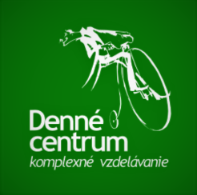
Denné centrum Divadla z Pasáže, n.o.

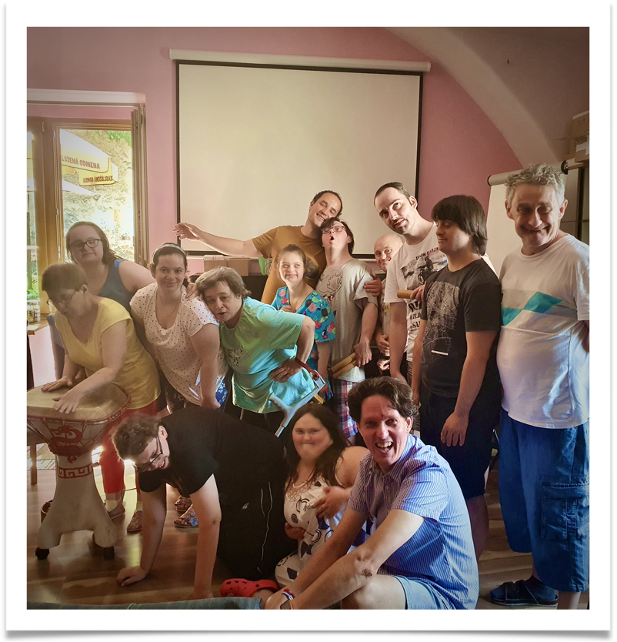
Výročná správa

2020

OBSAH:

- Zameranie.
- Činnosť organizácie.
- Rok 2020..
- Personálne zabezpečenie.
- Prehľad o peňažných príjmoch a výdavkoch.
- Výrok audítora.

Zameranie.

Denné centrum Divadla z Pasáže je nezisková organizácia, existuje od 29. 9. 2009 a poskytuje:
- nevyhnutnú starostlivosť vymedzenú zákonom a ďalšiu starostlivosť, a to: vzdelávanie, poradenstvo, záujmová činnosť, kultúrna činnosť, pracovná terapia a pracovné uplatnenie, rehabilitačná činnosť.
- verejno – prospešné služby ľuďom s postihnutím - dvanásty rok.

Činnosť organizácie.

Denné centrum Divadla z Pasáže poskytuje ľuďom s postihnutím náležitú pomoc, pomáha svojou existenciou pri udržaní potrebného štandardu poskytovaných sociálnych služieb a tým tiež prispieva k demokratizácii a rovnoprávnemu postaveniu ľudí s hendikepom. Rok 2020 opätovne potvrdil, že existencia organizácie je potrebná, pretože adekvátne pomáha ľuďom s postihnutím a zastupuje ich vo vzťahu k verejnosti. Ľudia s postihnutím dobrovoľne ostávajú v organizácii nielen ako poberatelia sociálnej služby, ale aj ako tvorcovia a navrhovatelia možných činností a vzdelávania a tým potvrdzujú opodstatnenosť jej existencie.
Centrum je zariadením dennej starostlivosti zamerané aj na komplexné vzdelávanie v oblasti prípravy na samostatný život, celoživotné vzdelávanie a herecké vzdelávanie ľudí so zdravotným postihnutím. Týmto sa organizácia zaraďuje medzi progresívne a moderné organizácie poskytujúce pomoc, podporu, starostlivosť ľuďom s postihnutím. Počúvame ľudí, čo chcú a potrebujú a spolu s nimi vytvárame program, ktorého cieľom je okrem iného, použiť naučené aj v reálnom živote.
V Dennom centre v roku 2020 poberalo služby, vzdelávalo sa a pripravovalo na samostatný život 14 ľudí so zdravotným (mentálnym) postihnutím, ktorí sú tiež hercami Divadla z Pasáže. Centrum im poskytovalo potrebné vzdelávanie v umeleckej oblasti, či chýbajúce a nové aktuálne informácie o živote a realizovalo ich prípravu na samostatný a asistovaný život. Teda, poradenstvo, záujmová činnosť, kultúrna činnosť, pracovná terapia a pracovné uplatnenie, vzdelávanie, rehabilitačná činnosť.
Cieľom poskytovaných výchovno-vzdelávacích, poradenských aktivít a sociálnej práce bolo doplnenie chýbajúcich dôležitých informácií, utvrdenie už získaných vedomostí a zručností, kompenzácia sociálnych a komunikačných zručností.
Zameranie organizácia napĺňa podľa zákona, ale má tiež svoje poslanie. Jej poslaním je predovšetkým vzdelávanie ľudí s postihnutím a osveta pre širokú verejnosť a spolupráca s Mestským divadlom – Divadlom z Pasáže. Podstatou práce so širokou verejnosťou je zvýšiť jej schopnosť akceptovať ľudí s postihnutím ako osoby schopné vzdelávať sa a pracovať. Ako osoby, ktoré majú právo na dôstojné podmienky každodennej existencie. Vzdelávanie je zabezpečované tak ako po iné roky prostredníctvom metodického plánu, v ktorom je rozpracované vzdelávanie vo všeobecnej, sociálnej i umeleckej oblasti. Sociálne zručnosti sú zabezpečované prostredníctvom rôznych nácvikov a teoretických postupov podľa rozvojových plánov. Všeobecné vzdelávanie je koncipované ako celoživotné vzdelávanie ľudí s postihnutím a umelecké vzdelávanie (ktoré funguje v súčinnosti s Divadlom z Pasáže) je zamerané na poskytovanie chýbajúceho umeleckého vzdelania. Uvedené prebieha nie klasickou školskou formou, ale prostredníctvom tvorivých workshopov, besied, praktickým nácvikom. Formu pracovného uplatnenia ( v rámci možností a platnej legislatívy) nachádzajú členovia Denného centra v Divadle z Pasáže, kde sa realizujú ako divadelní herci.

Rok 2020.

- Sociálna práca:
Sociálna práca je realizovaná v troch oblastiach:
- Podpora sociálnej práce v komunite v priestoroch Denného centra Divadla z Pasáže.
Táto činnosť je dôležitá na presnejšie zmapovanie stavu a potrieb komunity, východiskovej situácie. Naše priestory sú technicky, materiálovo a personálne prispôsobené pre prácu s ľuďmi s postihnutím. Získanie týchto informácií je nevyhnutné pre získanie relevantných informácií o skupine ale aj jednotlivcoch. Ďalej dopomáha k vedeniu informácií medzi členmi komunity a organizáciou. Napomáha k dôkladnejšej analýze ich potrieb. Napomáha k získaniu dôvery medzi osobami participujúcimi na tomto projekte.
- Podpora sociálnej práce priamo v mieste trvalého pobytu občana.
Je dôležité zosúladiť prácu s človekom s postihnutím v komunite a v rodine. Získať prehľad o postoji najbližších príbuzných. O ich komunikácii medzi sebou. O začlenení sa človeka s postihnutím do bežného rodinného života. Z našich skúseností vyplýva, že rodina veľa ráz nekladie na človeka s postihnutím primerané nároky. Toto vedie k zníženiu miery súčinnosti a človek s postihnutím je často krát vylúčený z bežného fungovania rodiny s úmyslom čo najviac ho chrániť. Cieľom je ukázať rodine ako aj samotnému človeku s postihnutím jeho možnosti.
Stále s týmito rodinami spolupracujeme a sú im poskytované konzultácie a iná pomoc na základe ich potrieb a možností organizácie.
- Podpora mimo rodiny a komunity. Zvlášť riešime situácie na úradoch a u lekára, kedy ľudia s postihnutím nevedia poradiť. Jedná sa hlavne o dvoch klientov centra, ktorí nemajú svoje rodiny.

- Všeobecné vzdelávanie a nadobúdanie praktických zručností:
V tejto časti je zaradené vzdelávanie, ktoré je hlavne praktické a zážitkové, pretože ľuďom s postihnutím takáto forma vyhovuje lepšie. Je to vzdelávanie celoživotné a obsahuje poznatky, ktoré sú dôležité v reálnom živote a tiež, o ktoré naši členovia prejavia záujem. Sú to vyučovacie bloky, ktoré sú zavedené od začiatku, ale podľa potreby a záujmu sa menia, doplňujú a obnovujú. V roku 2020 to boli:
Práca s PC a internetom, vedenie k občianstvu, spoločenský a politický prehľad, príprava propagácie, sociálne zručnosti /nákupy, príprava jedál, vybavovanie na úradoch, sebaobsluha.../, obsluha kancelárskej techniky, RHB cvičenia, výtvarné techniky pre zlepšovanie jemnej motoriky, korepetície, hlasné čítanie ako nástroj zlepšovanie artikulácie reči, komunikácia – rozvoj reči, zručnosti a samostatnosti pri vyhľadávaní nových informácií.
Umelecké vzdelávanie: Táto časť je zabezpečovaná v súčinnosti s Divadlom z Pasáže. Jedná sa o hodiny herectva, výtvarné dielne, korepetície, pohybový workshop, scénografia, tvorba a návrhy kostýmov, dramatoterapia, improvizačný workshop, tvorivá dramatika, hudobná príprava.
Na tvorivé workshopy a vzdelávacie bloky sú zabezpečené vhodné priestory a tiež interní a externí odborní lektori. Vzdelávací projekt sa realizuje priebežne, je stále úspešný a funkčný, s istými obmenami a vylepšeniami sa realizoval aj v roku 2020 a bude realizovaný aj v ďalších rokoch.
Činnosti v ktoromkoľvek smere sú uskutočňované na základe denného rozvrhu formou vzdelávacích blokov, nácvikových blokov alebo tvorivých dielní s prihliadnutím na tieto zásady: ľudský a partnerský prístup, primeranosť, individuálny prístup, postupnosť, systematickosť a sústavnosť, rozvoj tvorivosti, názornosť, spojenie teórie s praxou, demokratickosť a spolurozhodovanie.
- Integrácia:
Aj v tomto roku prebiehal „Tréning zručností“ - integračný tréning pre nových i stálych členov, ktorý je už roky realizovaný pre nových i stálych členov v oblasti získavania nových sociálnych zručností a komunikácie a stále pokračuje.
Tréning slúži na nácvik praktických schopností v skutočných podmienkach vonkajšieho sveta. Jedná sa o zručnosti v oblasti samostatného (asistovaného) cestovania, styku s úradmi, schopnosťou využívať voľný čas a plánovanie pracovného programu. Uvedené je vždy prispôsobené danostiam a možnostiam toho ktorého človeka, jeho potrebám a požiadavkám – alebo jeho rodiny.
Prínos tejto činnosti tkvie v tom, že noví ľudia postupne nadobudnú všetky sociálne a komunikačné zručnosti, ktorými disponujú dlhodobí členovia – a tým sa stanú rovnocennými partnermi pre nich, pre zamestnancov a tiež pre svoje rodiny.
Pre stálych členov to má ten význam, že nevyjdú z už nadobudnutej rutiny, pretože reálnych situácií k uplatneniu nadobudnutých sociálnych zručností nemajú toľko ako ostatní ľudia.
- Ďalšie aktivity:
Realizovali sme pravidelné aktivity slúžiace na zabezpečenie chodu organizácie, t.j. rôzne práce, ktoré ľudia s postihnutím vykonávali samostatne alebo s asistenciou. Napríklad: sanitárne práce, nakupovanie potravín a surovín na prípravu jedál, stolovanie, úprava interiéru podľa vlastných predstáv o pracovnom a študijnom prostredí. Uvedené aktivity boli dôležitou súčasťou prípravy na samostatný život.
V rámci rehabilitácie a udržiavania dobrého fyzického stavu pokračujeme s cvičením jogy a RHB cvičeniami, kde sa ľudia s postihnutím učia lepšej pohybovej koordinácii, zlepšujú si fyzickú a mentálnu kondíciu a lekcie sú prispôsobené možnostiam a danostiam ľudí s postihnutím.

- Čo sa nám osvedčilo:
Dobrovoľná pomoc a asistencia ľudí s postihnutím navzájom. Napríklad pri cestovaní – znakom toho, že ľudia s postihnutím sa navzájom môžu od seba učiť a byť zodpovední.

Personálne zabezpečenie.

V organizácii pracovali v tomto roku zamestnanci v tomto členení:
riaditeľka - koordinátorka pre celú činnosť organizácie (vysokoškolské vzdelanie II. stupňa) - plný úväzok,
sociálna poradkyňa, lektorka (vysokoškolské vzdelanie I. stupňa) – plný úväzok,
lektor – asistent (vysokoškolské vzdelanie II. stupňa) - polovičný úväzok,
asistentka (stredoškolské vzdelanie + opatrovateľský kurz) – plný úväzok,
asistentka (stredoškolské vzdelanie) – čiastočný úväzok,
sociálna poradkyňa (vysokoškolské vzdelanie I. stupňa) – polovičný úväzok.

Prehľad o peňažných príjmoch a výdavkoch.

Hospodársky výsledok za rok 2020:
V roku 2020 bol rozdiel medzi príjmami a výdavkami : -6 770,15 €
Celkové príjmy: 96 141,44 €
Z toho:
- dotácia BBSK 44 700 €
- dotácia MPSVaR SR 48 048 €
- úhrada za stravu klienti DC 1 838 €
- dary od fyzických osôb 650 €
- vrátenie mylnej platby 123 €
- vrátenie odvodov zamestnávateľa SP 782,44 €

Celkové výdaje: 102 911,59 €
Z toho:
- služby 10 323,25 €
- mzdy, poistné a príspevky 62 608,87 €
- prevádzková réžia 12 583,85 €
- ostatné 17 395,62 € , z toho:
vrátený nevyčerpaný príspevok BBSK 15 964,05 €
vrátený nevyčerpaný príspevok MPSVaR 1 032,19 €

Pohľadávky: 242,40 €
Záväzky organizácie: 540 €

Stav a pohyb majetku:
- Pohľadávky: 242,40 € ( 31.12.2019: 349,0 €)
- Peniaze: 1 004,69 € (31.12.2019: 123,06 €)
- Priebežné položky: -1 000 € (31.12.2019: 0)
- Bankové účty: 10 354,31 € (31.12.2019: 17006,09 €)
- Majetok celkom: 10 601,40 € (31.12.2019: 17 478,15€)

Stav a pohyb záväzkov:
- Záväzky: 540,0 € ( 31.12.2019: 812,98 €)
- Pôžičky: 793,0 € (31.12.2019: 793,0 €)

Rozdiel majetku a záväzkov: 9 268,40 € ( 31.12.2019: 15 872,17€)

Ekonomicky oprávnené náklady na jedného prijímateľa za rok 2020:
Ekonomicky oprávnené náklady na jedného prijímateľa sociálnej služby podľa druhu poskytovanej sociálnej služby za kalendárny rok: 6 108,29 €/rok (85 515,99/14 klientov)
509,02 €/mesiac

Príjem a výdaj z BBSK:
Príjem: 44 700 €
Výdaj: 34 407,39 €
Z toho:
- mzdy, poistné a príspevky zamestnávateľa do poisťovní13 380,61 €
- energie, poštovné a TK služby 7 256,55 €
- nákup materiálu interiérové vybavenie, všeobecný materiál) 3 243,06 €
- štandardná údržba 223,77 €
- nájomné 881,70 €
- služby (všeobecné služby, poplatky, poistné) 9 421,70 €

V roku 2020 organizácia hospodárila s príspevkom poskytnutým BBSK vo výške 44 700 €, ktorý bol vyčerpaný a použitý v rozsahu 34 407,39 € a nevyčerpaný príspevok vo výške 10 292,61 € bol vrátený BBSK v januári 2021.

Výrok audítora.

Výrok je vypracovaný a priložený v prílohe – Správa nezávislého audítora spolu s:
Účtovnou závierkou, Výkazom o príjmoch a výdavkoch a Výkazom o majetku a záväzkoch.

Vypracovala: Ing. Ľudmila Veverková,
riaditeľka Denného centra Divadla z Pasáže
V Banskej Bystrici 30. 6. 2021

